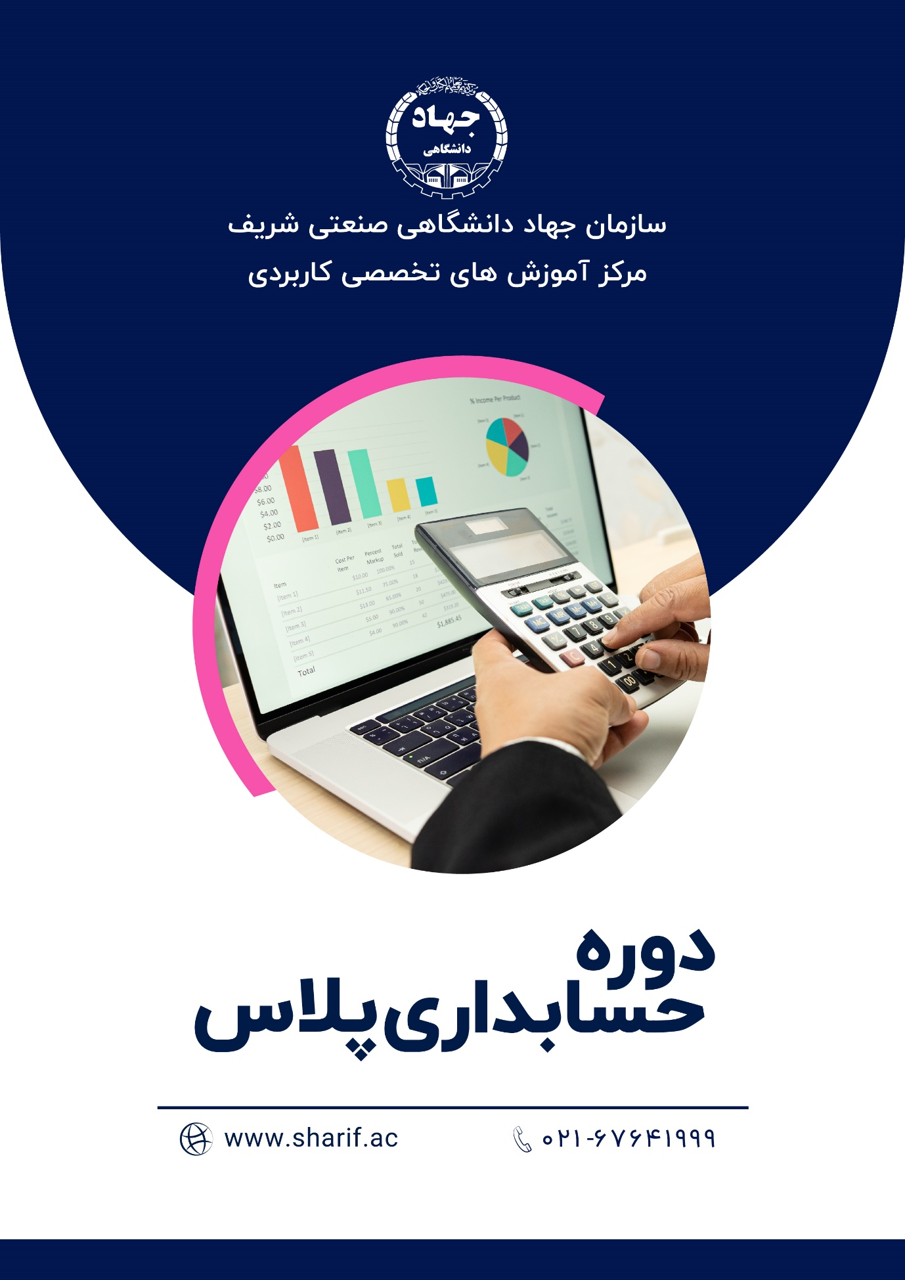

حسابداری بازرگانی یکی از زیر شاخه‌های اصلی حسابداری است که تمامی حساب‌ها و چارت‌های مالی را کنترل می‌کند و به آنها نظم می‌دهد تا بتواند سود و زیان نهایی آنها را به صورت گزارش‌های مکتوب ارائه نماید. شرکت‌های بازرگانی معمولاً دارای تعداد زیادی از رویدادهای گوناگون مالی هستند که به افرادی با تجربه تحت عنوان حسابدار بازرگانی جهت ثبت، سامان‌دهی و گزارش‌گیری نیاز دارند.

یک حسابدار بازرگانی باید دانش و تجربه کافی را متناسب با نیازهای بازار کار کسب کند و صرفاً نمی‌توان به داشتن مدرک دانشگاهی اکتفا نمود، چرا که یک حسابدار بازرگانی باید در امور مربوط به مکاتبات اداری، ثبت و بایگانی سندها، نحوه کار با نرم افزارهای حسابداری، تنظیم گزارش و سندهای مالی، شیوه انجام امور بانکی، قوانین مالیاتی و بیمه‌ای تسلط و تجربه لازم را داشته باشد.

حسابداری پلاس در واقع برآیندی از دانش حسابداری با نیازهای بازار کار در سه بخش تئوری، نرم‌افزار تخصصی حسابداری (سپیدار) و کارگاه اکسل است که به افرادی که با حسابداری آشنایی دارند یا به تازگی از دانشگاه فارغ التحصیل شده‌اند کمک می‌کند تا حرفه‌ای دانش خود را ارتقا دهند و وارد بازار کار شوند.

جزئیات سرفصل های دوره آموزشی **حسابداری پلاس (پیشرفته)** به شرح ذیل است:

**بخش تئوری**

* **حسابداری بازرگانی (مبتنی بر استاندارد شماره 8)**
* حسابداری خرید و فروش کالا
* روش های ارزیابی و نگهداری موجودی کالا
* محاسبه حسابداری بهای تمام شده کالای فروش رفته
* حسابداری واردات و صادرات
* **حسابداری دارایی ها و بدهی های جاری و غیر جاری و نحوه طبقه بندی آنها**

* آشنایی با دارایی ثابت مشهود و نامشهود (مروری بر استاندارد 11و 17)
* **حسابداری تسعیر ارز (مروری بر استاندارد 16)**
* **آشنایی اجمالی با صورت های مالی و یادداشت های توضیحی (مروری بر استاندارد 1)**
* **آشنایی با تکالیف مالیاتی**
* **مروری اجمالی بر قانون مالیات بر ارزش افزوده**
* **آشنایی با سامانه های پر کاربرد از قبیل سامانه مالیات بر ارزش افزوده -اظهارنامه مالیات بر عملکرد و سامانه مودیان**

**کارگاه نرم افزار سپیدار**

**کارگاه کاربرد اکسل در حسابداری پلاس**

**بخش عمومی**

* مقدمه
* مروری بر مقدمات اکسل در حسابداری آلفا
* آشنایی با ابزارهای ضروری اکسل در حسابداری پلاس
* فرمول نویسی و توابع کاربردی حسابداری
* آشنایی با جداول محوری جهت گزارش گیری اسناد

بخش تخصصی

* ایجاد صورت حساب سود و زیان در شرکت های بازرگانی
* ایجاد ترازنامه هوشمند در اکسل
* محاسبه و جداول استهلاک
* تنظیم صورت مغایرت بانکی
* تهیه و تنظیم جداول حرفه ای و هوشمند حقوق و دستمزد، استهلاک
* محاسبات مالیات بردرآمد حقوق
* محاسبات قوانین مالیات مستقیم
* انواع محاسبات
* تسهیلات
* ارزش آتی سرمایه گذاری
* ارزش فعلی سرمایه گذاری
* ارزش فعلی خالص
* **تجمیع داده ها و صورت های مالی تلفیقی**

